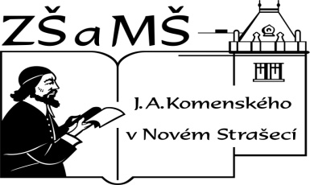
Základní škola a mateřská škola J. A. Komenského
v Novém Strašecí
Komenského nám. 209, 271 01 Nové Strašecí
tel. 311 240 401, 311 240 400, email: zsnovstra@email.cz

- ČÍSLO PROJEKTU: 1.4 OP VK
- NÁZEV: VY_42_INOVACE_03
- AUTOR: Mgr., Bc. Daniela Kalistová
- OBDOBÍ: 2011-12
- ROČNÍK: 6

- VZDĚLÁVACÍ OBLAST: Matematika a její aplikace
- VZDĚLÁVACÍ OBOR: Matematika a její aplikace
- TÉMATICKÝ OKRUH: Geometrie v rovině a prostoru
- TÉMA: Měření úhlů

- ANOTACE: Pracovní list slouží k procvičení učiva.


KLM = α =
- Změř velikosti úhlů a zapiš je.

O
α

K

β

L
Q
P
M

B

γ
X

C
A
Z
Y
δ

- Vnitřní úhly v trojúhelníku pojmenuj a změř jejich velikost.
G
F
E
C
A
B

M
K
L

Obrázky autorka.

